Marie Jeanne Falkner
Naissance : 5 janvier 1858, Montréal, Québec.
Baptême : 6 janvier 1858, paroisse St François d’Assise (Longue Pointe) Montréal.

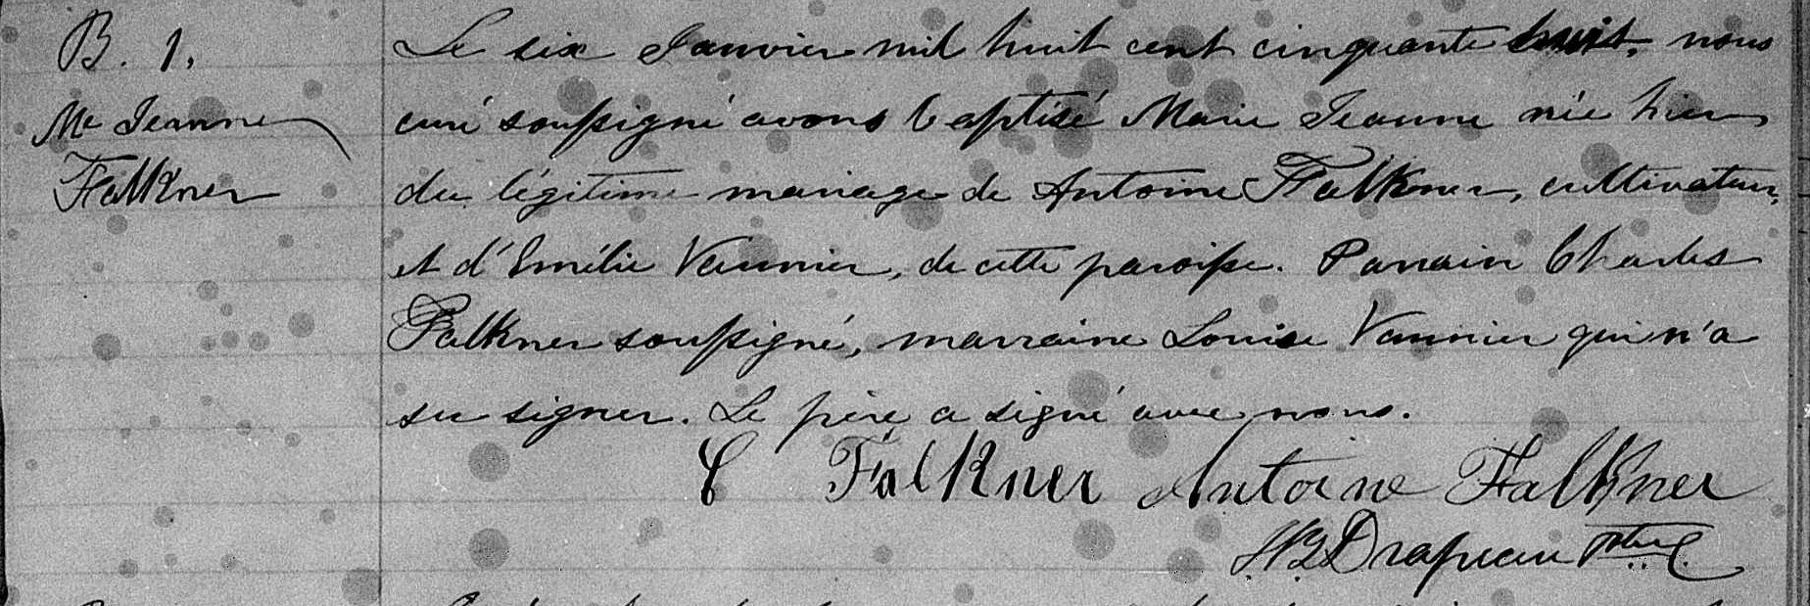

B. 1 Le six Janvier mil huit cent cinquante huit, nous curé soussigné avons
Me Jeanne baptisé Marie Jeanne née hier du légitime mariage de Antoine Falkner,
Falkner cultivateur et d’Emélie Vannier de cette paroisse. Parrain Charles Falkner
soussigné, marraine Louise Vannier qui n’a su signer. Le père a signé avec
nous.
C Falkner Antoine Falkner
J.B.Drapeau, Ptre.

Référence : Family Search.

